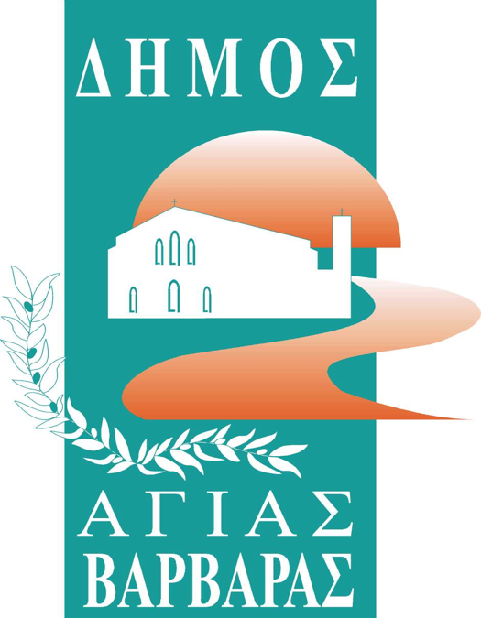
ΔΗΜΟΣ ΑΓΙΑΣ ΒΑΡΒΑΡΑΣ
Γραφείο Τύπoυ
ΔΕΛΤΙΟ ΤΥΠΟΥ 12/3/2024

ΠΑΓΚΟΣΜΙΑ ΗΜΕΡΑ ΓΥΝΑΙΚΑΣ: ΤΙΜΕΣ ΚΑΙ ΜΟΥΣΙΚΕΣ ΓΙΑ ΤΙΣ ΚΑΘΗΜΕΡΙΝΕΣ ΜΑΣ ΗΡΩΙΔΕΣ
Ο Δήμος Αγίας Βαρβάρας, τίμησε και φέτος με τη δέουσα σημαντικότητα την Ημέρα της Γυναίκας, στην αίθουσα εκδηλώσεων του Δημοτικού Ωδείου “Μήτρος Σουλιμιώτης”. Ο Δήμαρχος προλόγισε την εκδήλωση, εξαίροντας την προσφορά της “καθημερινής γυναίκας ηρωίδας”, που διακρίνεται μέσω της δραστηριότητας της σε σημαντικούς τομείς του κοινωνικού βίου, όπως εκείνους της πολιτικής, της επιστήμης, των τεχνών, είτε αγωνίζεται να προσφέρει το καλλίτερο δυνατό για την οικογένεια της. Στο πλαίσιο αυτό ο Λάμπρος Μίχος βράβευσε, απονέμοντας τιμητική πλακέτα, δύο ξεχωριστές γυναίκες της πόλης μας, την Ειρήνη Αζαριάν και την Σοφία Σαββίδου, ενώ ως μία ειδική τρίτη διάκριση, εξήρε την πολιτικό Βάσω Παπανδρέου, που χάρη στους δικούς της αγώνες, καθιερώθηκε η ποσόστωση συμμετοχής των γυναικών στα ψηφοδέλτια των δημοτικών συνδυασμών.
Ακολούθησε πλούσιο μουσικό πρόγραμμα, από την Ορχήστρα Λαϊκής Μουσικής του Ωδείου μας, που ερμήνευσαν εξόχως οι τραγουδίστριες όπερας: Ιωάννα Τσιλιμίγκα, Άννα Ελεωνόρα Ριέρα, Σοφία Μουζάκη.

